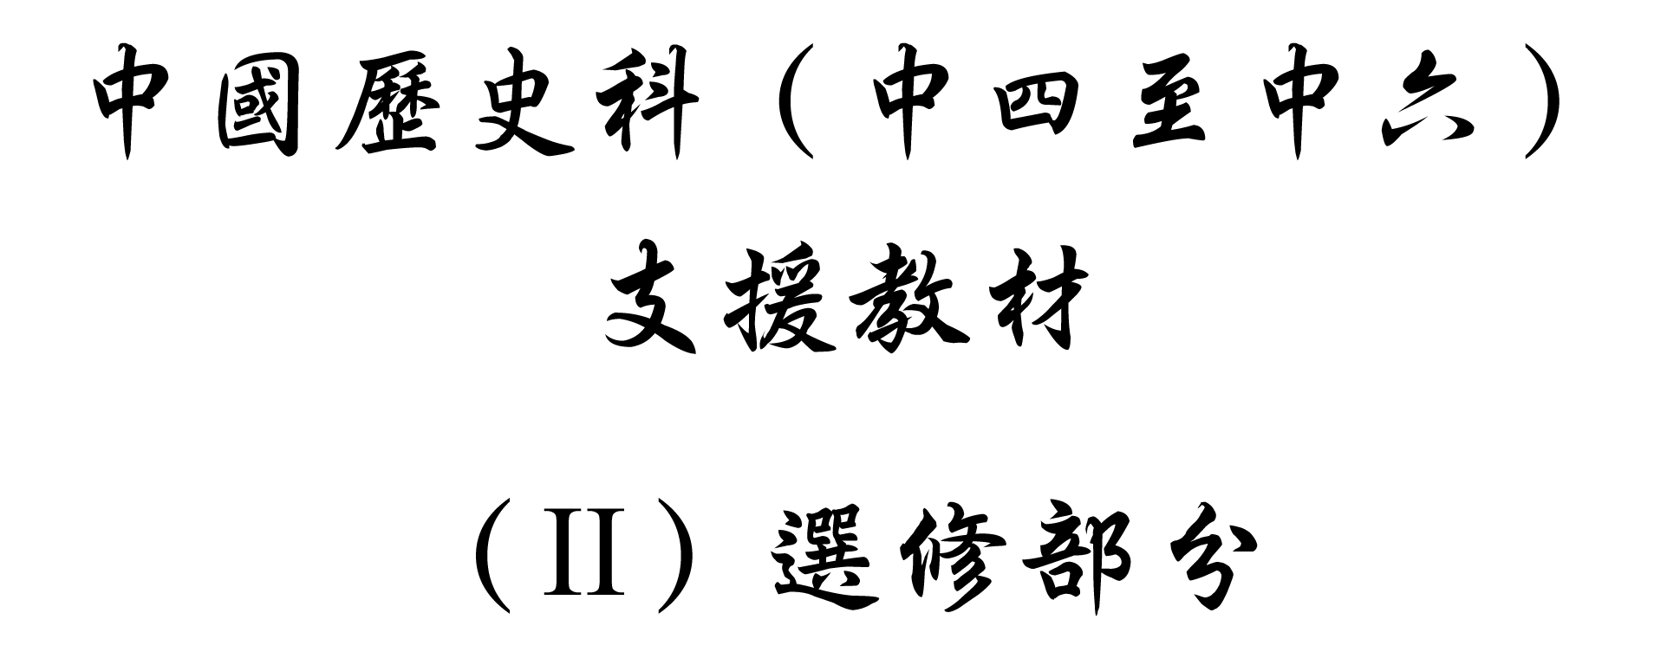



學習重心：珠江與中外接觸

建議分析內容：

- 珠江流域的自然環境與農業開拓。
- 廣州的海外貿易與工商業發展。

探討問題建議：

- 珠江流域的地理形勢與明清商貿的發展有什麼關係？
- 從漢朝到明朝，為何廣州一直是對外貿易的重鎮？
探討問題建議（1）：珠江流域的地理形勢與明清商貿的發展有什麼關係？



《舊唐書》，卷160，〈韓愈傳〉，記述韓愈被貶往潮州後，上表述及在潮的情況：

「臣今年正月十四日蒙恩授潮州刺史……臣所領州在廣府極東，去廣府雖云二千里，然來往動皆踰月，過海口，下惡水，濤瀧壯猛，難計期程，颶風鱷魚，患禍不測。州南近界，漲海連天，毒霧瘴氛，日夕發作。臣少多病，年纔五十，髮白齒落，理不久長……居蠻夷之地，與魑魅同群。」

引文大意：臣於本年正月十四日蒙皇上恩典委任為潮州刺史……潮州在廣州府的極東位置，雖說距離廣州只是二千里，但是兩地往來卻往往超過整月的時間。在路程中要渡過波濤洶湧的河海，難以預算日程；又要面對風暴和鱷魚的襲擊，生命隨時有危險。在潮州的南部邊界海面，每天更受到海浪的摧打，以及瘴氣毒霧的侵襲。臣從年少開始已多病痛，現在年紀才剛過五十，已是頭髮斑白，牙齒脫落，相信命不久矣。……在蠻夷的地方居住，可謂與妖魔相處一樣。



唐代黨爭激烈，「牛李黨爭」時，李德裕得勢時，將反對者貶謫嶺南；其後，他失勢時，亦遭貶謫潮州，後來又被再貶往崖州。又李宗閔及其同黨在黨爭中失勢，亦是被貶嶺南。

參考：曾華滿：《唐代嶺南發展的核心性》（香港：香港中文大學，1973年），頁41-48。



《漢書地理志》卷二十八，頁1670，描繪嶺南的風俗：

「處近海，多犀、毒冒、象、珠璣、銀、銅、果、布之湊，中國往商賈者多取焉。番禺，其一都會也。」

引文大意：嶺南位置近海，出產犀、毒冒、象、珠璣、銀、銅、果、布等等，是商賈採購商品的地方。其中番禺，為一都會。



《隋書》卷三十一，〈地理志下〉：

「自嶺已南二十餘郡，大率土地下濕，皆多瘴厲，人尤夭折。南海、交趾，各一都會也，並所處近海，多犀象瑇瑁珠璣，故商賈至者，多取富焉。」

引文大意：嶺南地方有二十餘郡，大部份的地方潮濕，而且山林瘴氣大，令當地人頗多夭折。南海和交趾是重要的都會，它們地處近海，出產犀、象、瑇瑁、珠璣等，因此到該地貿易的商人，大多致富。



《南齊書》，卷三十三，〈王琨傳〉：

「南土沃實，在任者常致巨富，世云『廣州刺史，但經城門一過，便得三千萬也。』」

引文大意：南方土地肥沃，出任地方官常常因而致富，故常言道：「出任廣州刺史的官員，只要一進廣州城，便身家暴漲三千萬。」



乾隆三年（1738）八月二十二日，廣東海關副監督鄭伍賽奏：

「粵東僻處海濱，每當夏秋之際，颶風旋作旋息，居民廬舍，往來舟楫猝被損傷。」

引文大意：粵東地方地處海濱，每年夏秋之間，颶風來去無定，令往來這個地方的船隻常常因此受到損傷。

參考：水利電力部水管司、水利水電科學研究院：《清代珠江韓江洪澇檔案史料》（北京：中華書局，1988年），頁58。



乾隆四年（1739）七月十二日，廣東廣西總督馬爾泰奏：

「查粵東一省逼近海濱，地居下游，每年三、四月，六、七月間春漲伏汛，西、北、東三江之水應期而發，一遇風雨稍多，沿河田廬船只等項，即有損壞倒塌之處。」

引文大意：粵東地方近海，而且屬於珠江下游地區，每年的三四月，和六七月間，每當河水上漲之時，西江、北江和東江三河同時發大水。一遇風雨稍多，沿這三河的農田、房舍以及船隻等等，即有損壞和倒塌的危險。

參考：水利電力部水管司、水利水電科學研究院：《清代珠江韓江洪澇檔案史料》（北京：中華書局，1988年），頁59。



乾隆六年（1741）五月，王安國奏：

「查粵東之水，西南自廣西梧州府東流，經肇慶府地方，名曰西江，至廣州府之三水縣會南韶北江之水，過省城東入於海。向來廣、肇兩府沿江築有堤岸，每年遇夏秋水漲，恃以保護田廬，名曰圍基。」

引文大意：有關粵東的河水如下：在西南方，有河自廣西梧州府向東流，經肇慶府地方，稱為西江。西江流至廣州府之三水縣，則與南韶北江會合，再過廣州省城，東注入海。一直以來，廣州和肇慶兩府沿江築有堤壩，稱作圍基，使農田和房屋在每年夏秋河水上漲之時得到保護。

參考：水利電力部水管司、水利水電科學研究院：《清代珠江韓江洪澇檔案史料》（北京：中華書局，1988年），頁65。



「沙田即指由河海沖積土發展並開墾而成的田土。河海沖積土剛形成時，名為沙坦，及後可以種植農作物時，名為沙田。沙田是明清以來中國江南以至華南一帶的一種既普遍又特殊的田土。」

參考：黃永豪：《土地開發與地方社會——晚清珠江三角洲沙田研究》（香港：文化創造出版社，2005年），頁2。



「珠江三角洲沙田的迅速擴展，與堤圍的修築有密切不可分的關係。……珠江三角洲的沙田史在某種意義上說就是一部堤圍史，為了適應人口的增長，為了改善生活的環境，人們修築了堤圍。堤圍的修築，使人們從被動變為主動，這是人們認識自然，開發自然的過程。」

參考：譚棣華：《清代珠江三角洲的沙田》（廣州：廣東人民出版社，1993年），頁19。



「入明以來……人們在築堤和圍墾的同時，對圍內土地大力開展治澇治漬的活動，把低窪水地挖深擴築為塘，將泥土覆蓋在塘的周圍堆砌成基。」

參考：《珠江水利簡史》（北京：水利電力出版社，1990年），頁158。



「由於清政府封閉了江、浙、閩三關，獨留粵海關（設在廣州）為全國唯一的對外通商貿易口岸，又加上限制湘絲和其他絲織品出口，於是外國商人大量採購廣東生絲，因而粵絲銷量激增，蠶價日昂。」

參考：《珠江水利簡史》（北京：水利電力出版社，1990年），頁159。



十八世紀初廣西巡撫韓良輔指出：

「廣東地廣人稠，專仰給於廣西之米。」

「在廣東本處之人惟知貪射重利，將地土多種龍眼、甘蔗、烟葉、青靛之屬，民富而米少。」

參考：〈雍正五年四月十三日常賚奏〉，《宮中檔雍正朝奏折》，第8輯（台北：故宮博物院，1978年），頁25。



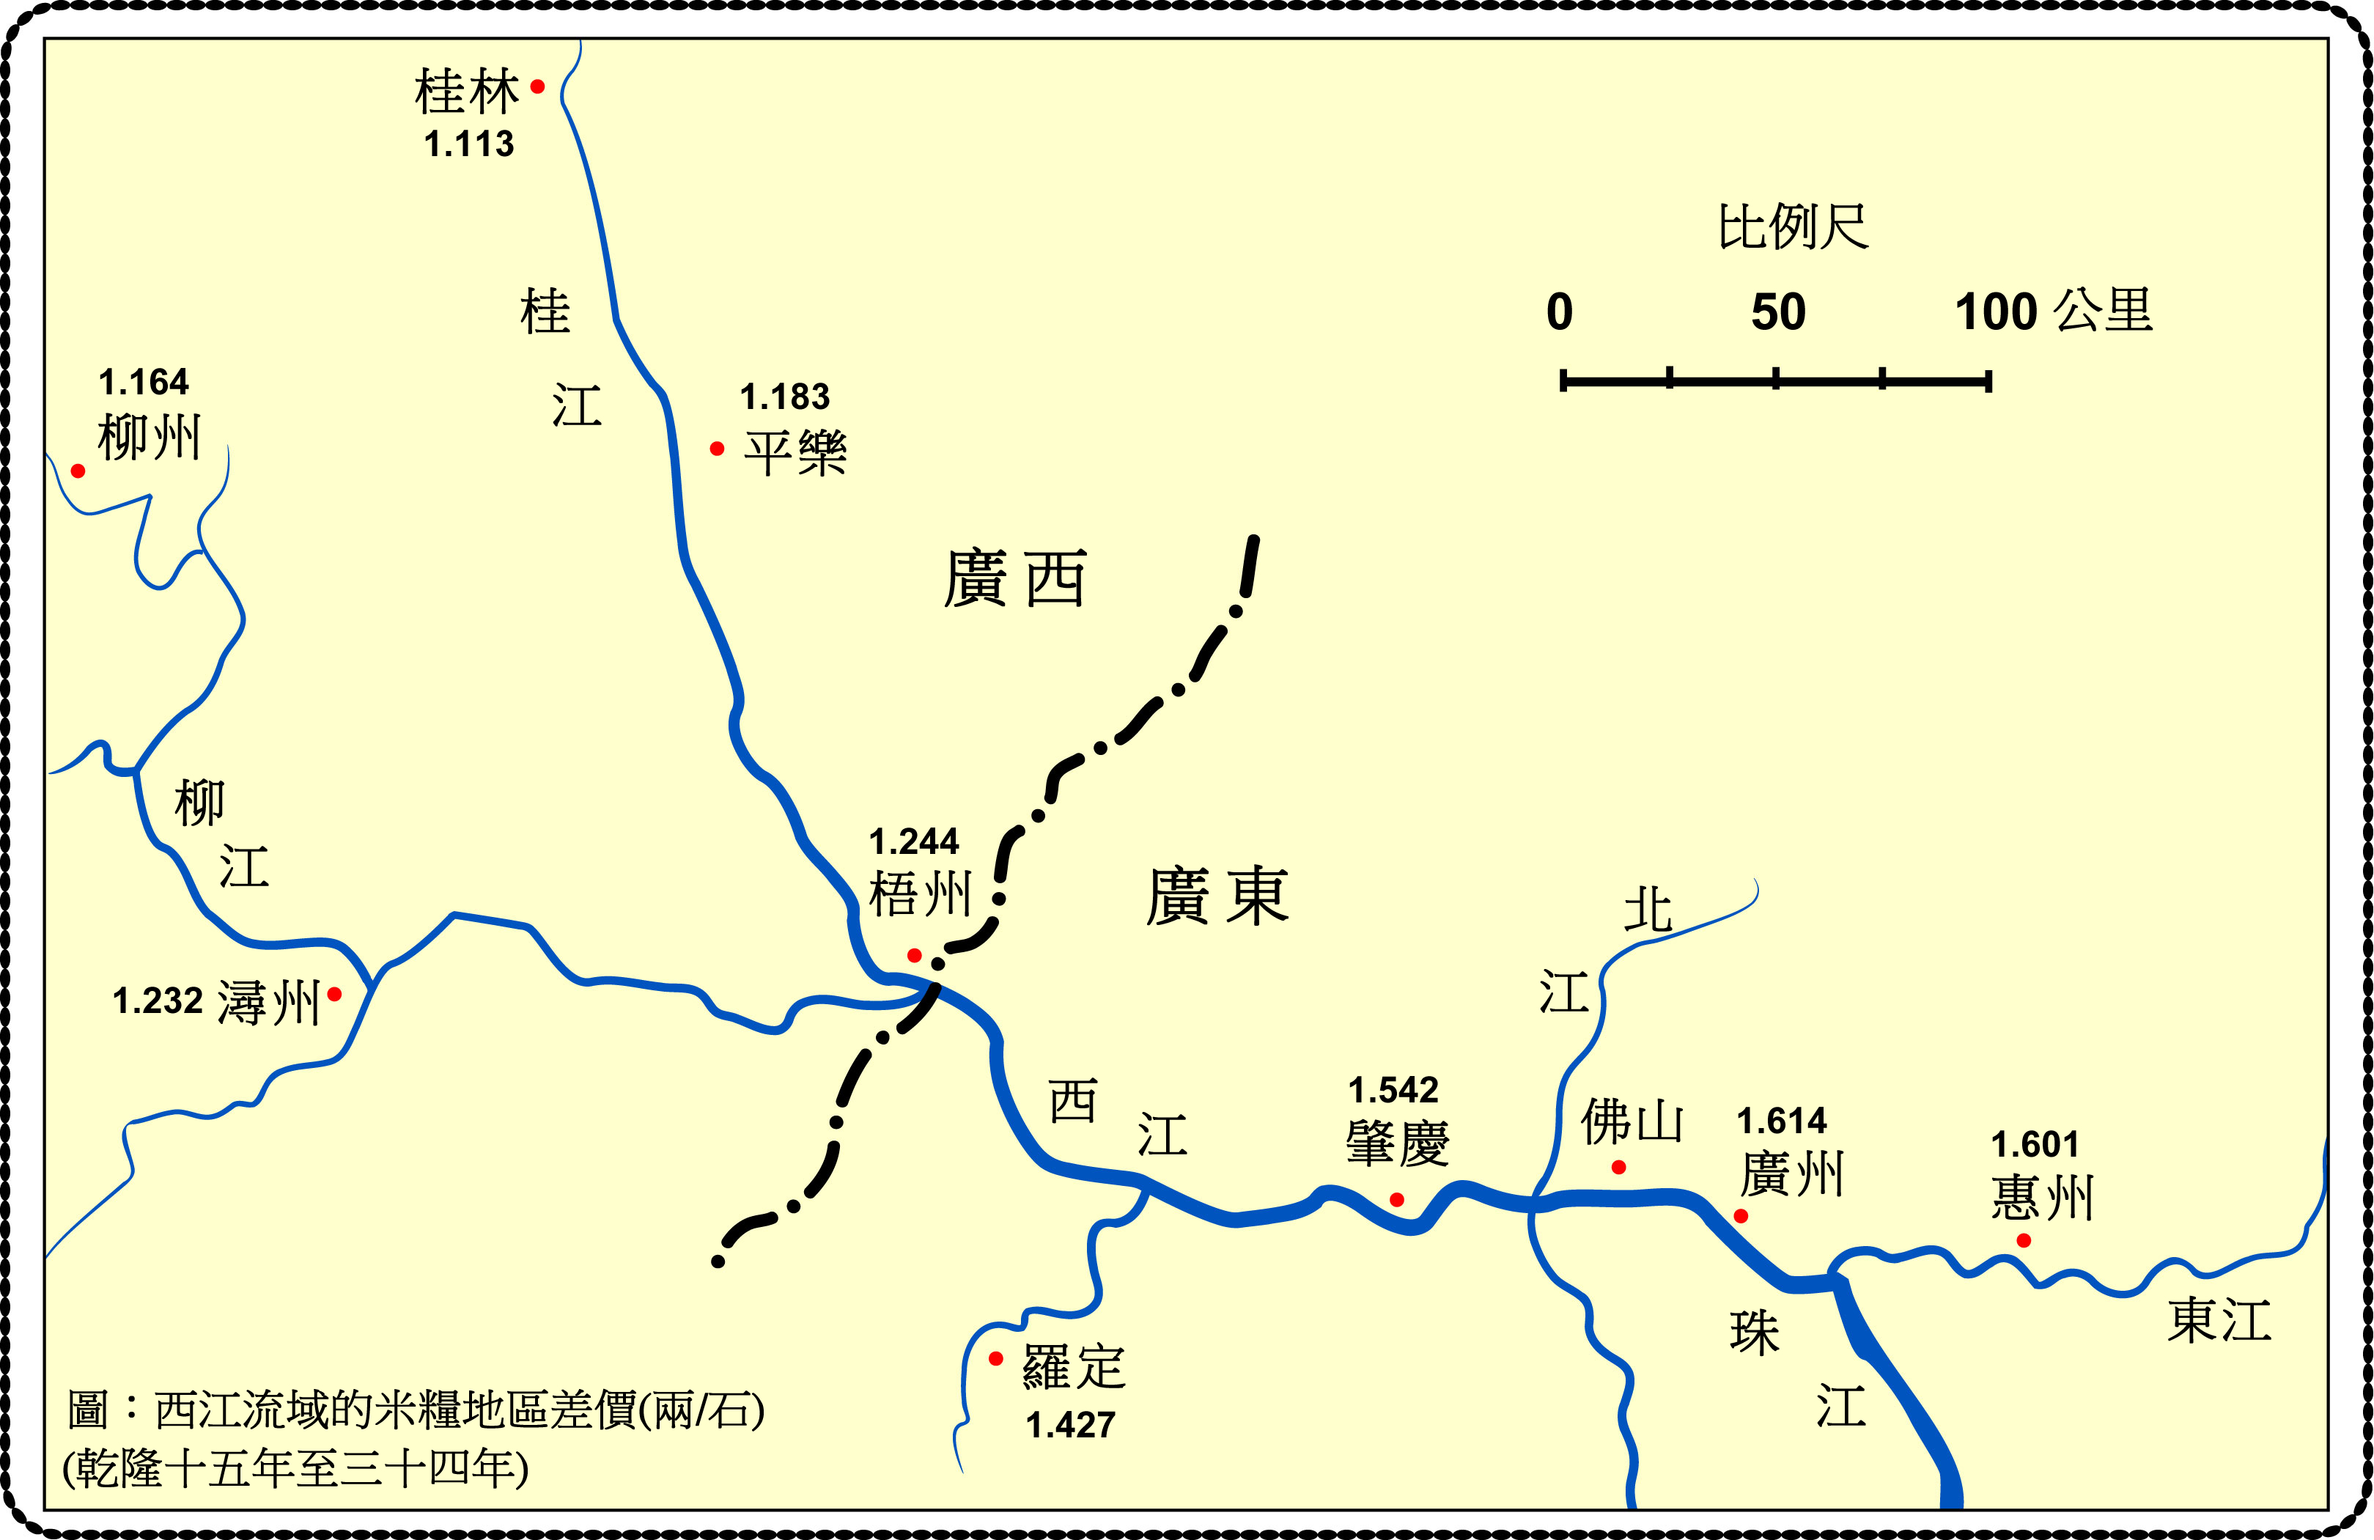

說明：圖中地名旁的數字，乃乾隆年間每石（擔）白米的價錢。

參考：陳春聲：《市場機制與社會變遷——18世紀廣東米價分析》（廣州：中山大學出版社，1992年），頁40。
建議討論問題：

- 據資料一、二，嶺南這個區域有什麼特點？何以它是唐代貶謫官員的地方？

- 依資料三、四、五，嶺南既被朝臣視為畏途，成為貶官流放之所。何以早在漢朝至隋朝一直有不少商賈前往？這與南方貿易的發展有什麼關係？

閱讀資料六、七、八，回答以下三問：

- 珠江流域的氣候怎樣？因應這種氣候，嶺南的農業有什麼特點？

- 在珠江流域發生的自然災害，主要是哪幾類？

- 粵東人民以什麼方法應付珠江流域這些自然災害？你認為這些方法有效嗎？

- 據資料九、十，堤圍的修築，如何有助增加農田的面積？（堤圍的修築，將河海的低窪地方圍起來，在進行自然的沙泥沖積或人為的泥土堆填，有助於農田的擴大。）

- 參閱資料十一、十二，若果你是清初廣東擁有「基塘」的農民，面對粵絲銷量激增，蠶價日昂，你會怎樣改良「基塘」的經營？（改為桑基魚塘，塘中養魚，基上種桑，並在家中以桑葉養蠶取絲，蠶虫可以用來養魚。）

閱讀資料十三，回答以下兩問：

- 據廣東巡撫韓良輔所言，廣東何以要依靠廣西米糧的供應？

- 韓良輔認為，廣東糧食產量不足，與該地區人民種植龍眼、甘蔗、烟葉、青靛有何關係？

- 試據資料十四的地圖，從不同地點的米價，推論出米糧的貿易路線。（白米在運輸的過程中，因運輸成本的緣故，價格會慢慢增加。兩廣的米糧貿易路線是西江，從廣西的梧州入廣東，經肇慶到達廣州和佛山。在梧州，西江一分為二。向北一支是桂江，可達廣西省的桂林；而向西一支是潯江，沿著潯江西去，在潯州可北上柳江，而到達廣西的另外一個重要城市柳州。〔見上圖〕每年，西穀船運至廣東，便是沿著桂江、潯江和柳江，先匯集於梧州，再沿西江入廣東省。）

探討問題建議（2）：從漢朝到明朝，為何廣州一直是對外貿易的重鎮？

班固（32-92），《漢書．地理志》：「粵地，……處近海，多犀、象、毒冒^{註一}、珠璣^{註二}、銀、銅、果^{註三}、布^{註四}之湊，中國往商賈者，多取富焉。番禺^{註五}，其一都會也。」

註一：「毒冒」，同玳瑁。
註二：「珠璣」，是珍珠。
註三：「果」，謂龍眼、荔枝之屬。
註四：「布」，即葛布。
註五：「番禺」，即廣州。

李肇（806-820），《唐國史補》：「南海舶，外國船也。每歲至安南、廣州。獅子國舶最大，梯而上下數丈，皆積寶貨。至則本道^{註一}奏報，郡邑為之喧闐。有蕃長為主領，市舶使^{註二}籍其名物，納舶腳^{註三}。」

註一：「道」，應指嶺南道，唐太宗貞觀元年（627）設置，廣州歸其管轄。
註二：「市舶使」為唐代在廣州設置官方的貿易機構，大概在玄宗開元以前就有了，但準確年代未見記載。（參考陳正祥：《廣東地誌》，香港：天地圖書有限公司，1978年，頁185。）。
註三：「舶腳」為唐朝時進入中國國境的船舶所繳納的過境關稅。

引文大意：南海舶，是外國船。每年開往安南和廣州。其中最大的是獅子國舶，船艙分上下層，每層高數丈，皆積名貴的貨物。至廣州時則由嶺南道官員負責上奏，整個郡邑也因外商到來而突然哄動起來。交易以居住於廣州的外蕃首領作主導，並由市舶使向外商徵收入境關稅。

834年（大和八年），唐文宗頒佈對外貿易的詔令：

「南海番舶，本為慕化而來，固在接以恩仁，使其感悅。如聞比年長吏多務徵求，嗟怨之聲達於殊俗，思有矜恤，以示綏懷。其嶺南、福建及揚州蕃客，宜委節度觀察使，常加存問；除舶腳、收市、進奉^{註}外，任其來往通疏，自為交易，不得重加率稅。」（引自《全唐文》，卷75。）

註：「舶腳」、「收市」、「進奉」，均是當時稅收名目。

引文大意：南海番舶，是為著仰慕唐文化而來，所以我們應以恩仁接待，讓他們感到愉快。聽聞以往負責接待的官員對外商諸多苛索，令他們頗多嗟怨之聲，希望朝廷有恩恤的措施，以表示關懷。對於那些在嶺南、福建及揚州貿易的外商，我們應該委派節度觀察使，多加照顧；當他們已經繳納舶腳、收市和進奉這些稅項外，便應讓其自由將商品運到目的地，不得再加稅率。

廣州懷聖清真寺，俗稱光塔寺，相傳是唐朝初期（公元七世紀初）阿拉伯著名傳教士艾比‧宛葛素來華時所建，距今已有一千三百多年歷史。寺名懷聖是懷念穆罕默德聖人之意。

寺內有一具阿拉伯建築風格的光塔，高36.3公尺，下有兩門，各有梯級可達塔頂。光塔原稱「邦克塔」，即宣禮塔，是每次禮拜前由專人登高喊「呼喚詞」，叫人快來禮拜之用。
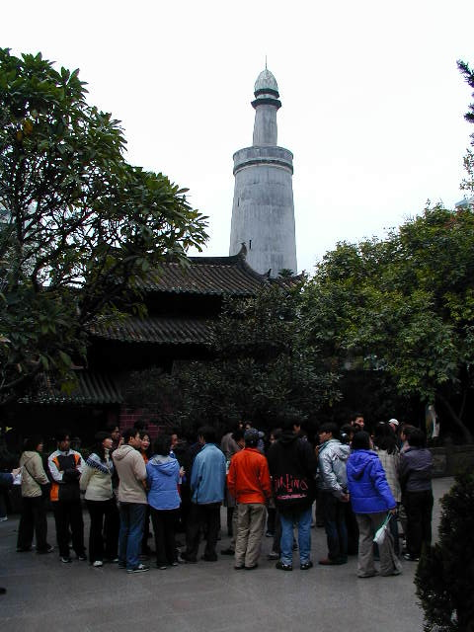

資料來源：《懷聖清真寺簡介》，廣州市伊斯蘭教協會編印，缺年份；照片為「廣州懷聖清真寺光塔」，攝於1999年。

《宋史．食貨志》：「〔開寶〕四年（971），置市舶司於廣州，後又於杭〔州〕、明州置司。凡大食、古邏、闍婆、占城、勃泥、麻逸、三佛齊諸蕃，並通貨易，以金銀、緡錢、鉛錫、雜色帛、瓷器，市香藥、犀象、珊瑚、琥珀、珠琲、鑌鐵、鼊皮、瑇瑁、瑪瑙、車渠、水精、蕃布、烏樠、蘇木等物。」

紹興二年（1132），廣南東路經略安撫提舉市舶司報告說：「廣州自祖宗以來興置市舶，收課入倍於他路。」（《宋會要輯稿．職官》）

紹興十四年（1144），提舉福建市舶樓琦奏：「臣昨任廣南市舶司，每年於十月內，依例支破官錢三百貫文，排辦筵宴，系本司提舉官同守臣，犒設諸國蕃商等。」（《宋會要輯稿．職官》）

洪武三年（1370），明太祖在寧波、泉州和廣州設市舶司。史稱：

「因設市舶司，置提舉官以領之，所以通夷情，抑奸商，俾法禁有所施，因以消其釁隙也。……寧波通日本，泉州通琉球，廣州通占城、暹、西洋諸國。琉球、占城諸國皆恭順，任其時至入貢。惟日本叛服不常，故獨限其期為十年，人數為二百，舟為二艘，以金葉勘合表文為驗，以防詐偽侵軼。後市舶司暫罷^{註}，輒復嚴禁瀕海居民及守備將卒私通海外諸國。」（引自《明史‧食貨志》）

註：「後市舶司暫罷」，意指嘉靖二年（1523），明朝因「爭貢之役」，革寧波和泉州市舶司，止存廣州市舶司。

引文大意：設立市舶司，並委任提舉官經營，用以了解外國的情況，壓制奸商的活動，讓國家的法律可以順利施行，從而消除彼此的隔膜。……寧波與日本相通，泉州與琉球相通，廣州與占城、暹羅和西洋諸國相通。琉球和占城諸國皆恭順，朝廷可以讓他們隨時入貢。只是日本叛服不常，所以只可限制它十年一貢，人數二百以下，舟船不得超過二艘，並以金葉和文件作為憑驗，以防虛假欺詐。後朝廷取消了市舶司，仍然嚴禁沿海居民及守備將卒私通海外諸國。

明人王圻（1565進士） 對明初洪武至嘉靖年間的海外貿易有以下的評論：

「今貢舶與市舶一事也，凡外夷貢者，皆設市舶司領之，許帶他物，官設牙行，與民貿易，謂之互市，是有貢舶即有互市，非入貢即不許其互市矣。西番琉球，從未寇邊，其通貢有不待言者。日本叛服不常，故獨限其人舟之數，定以十年之期。」（引自王圻《續文獻通考‧市糴考》）

引文大意：現時貢船與商船是同一件事情。凡外夷朝貢，朝廷均以市舶司負責，准許商人攜帶貢品以外物品，官府亦設立牙行，以與他們進行交易，此謂之互市，所以只有有貢船就有互市，不進貢的外夷便沒有互市的機會。琉球從未入侵中國，自然可以享受進貢的較高待遇；日本則叛服不常，故朝廷特別規限他們進貢的人舟之數，而且限制十年一次。
建議討論問題：

- 據資料一，漢代廣州一帶，有什麼出產？這些出產屬什麼性質？你想這些貨物會在哪裏銷售？

參考資料二、三，回答以下兩問：

- 唐朝廣州的外貿規模怎樣？

- 唐代外商來華貿易遇到什麼問題？朝廷怎樣因應對廣州的出入口貿易進行管理？

- 參考資料四，唐代廣州出現清真寺，意味這個城市的人口有什麼變化？你認為這個轉變背後的原因是什麼？

參考資料五、六、七，回答以下兩問：

- 試以五種宋代廣州對外貿易的商品為例，分析當時的產品，無論出口或入口，是針對哪個階層人士的消費？這種貿易對國家財政有什麼幫助？

- 宋代朝廷以什麼方法招徠外商？

- 據資料八，不同地方的市舶司各負責處理什麼商人？你想為什麼明朝會有這種安排？

- 據資料九，明王朝如何將外交與貿易結合在一起？你認為在這兩者之中，明朝廷較為看重哪一方？

